8 bước chính để thực hiện an toàn mô phỏng hạ xuồng cứu sinh rơi tự do

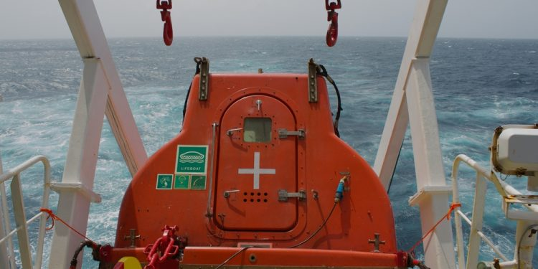
Mô phỏng hạ xuồng cứu sinh rơi tự do là một quy trình huấn luyện được sử dụng để các thành viên thủy thủ đoàn thực hành và làm quen với việc hạ và vận hành xuồng cứu sinh rơi tự do mà không thực sự hạ xuồng xuống nước.
Việc hạ mô phỏng phải được thực hiện dưới sự giám sát của một người có trách nhiệm, người này phải là một sĩ quan có kinh nghiệm trong các quy trình như vậy và được thực hiện mà không cần kích hoạt vật lý hệ thống thả rơi tự do. Việc thử hệ thống thả phải làm riêng và không được thực hiện trong các cuộc thực tập hạ mô phỏng.
Cũng cần lưu ý rằng luôn phải tham khảo hướng dẫn sử dụng của nhà sản xuất xuồng cứu sinh trước khi tiến hành hạ mô phỏng. Việc hạ mô phỏng chỉ nên được thực hiện với xuồng cứu sinh và các thiết bị hạ được thiết kế để phù hợp với việc hạ và được nhà sản xuất cung cấp hướng dẫn. Tất cả những người tham gia phải quen thuộc với hướng dẫn của nhà sản xuất và cách kích hoạt cơ chế hạ. Có thể sử dụng hướng dẫn, áp phích và biển báo để hỗ trợ việc làm quen và tiến hành các cuộc thực tập.
Để mô phỏng việc hạ xuồng cứu sinh rơi tự do một cách an toàn, hãy ghi nhớ các bước thiết yếu sau:
#1 Kiểm tra thiết bị và tài liệu để đảm bảo rằng tất cả các bộ phận của xuồng cứu sinh và thiết bị hạ đều hoạt động tốt.
#2 Đảm bảo rằng tất cả thuyền viên tham gia cuộc thực tập đều quen thuộc với các hướng dẫn vận hành, áp phích và biển báo.
#3 Đảm bảo rằng các thiết bị khống chế do nhà sản xuất cung cấp để mô phỏng hạ xuồng được lắp đặt và cố định chắc chắn và cơ chế nhả rơi tự do được lắp đầy đủ và chính xác.
#4 Thiết lập và duy trì liên lạc tốt giữa người được phân công vận hành và người chịu trách nhiệm.
#5 Tháo các dây buộc, móc, v.v. được chằng để cố định xuồng cứu sinh trên biển hoặc để bảo dưỡng, ngoại trừ những dây chằng cần thiết cho mô phỏng hạ tự do.
#6 Sau đó, thuyền viên tham gia phải vào xuồng cứu sinh và thắt dây an toàn dưới sự giám sát của người chịu trách nhiệm.
#7 Tất cả các thuyền viên rời xuồng cứu sinh.
#8 Đảm bảo rằng xuồng cứu sinh được đưa trở lại trạng thái cất giữ bình thường. Tháo bỏ mọi thiết bị khống chế và/hoặc thiết bị thu hồi xuồng chỉ được dùng cho quy trình hạ mô phỏng ra.
-------------------------------------------------

